PRESSEINFORMATION
K+G WETTER GmbH
14.03.2017

K+G Wetter:
Fortschrittliche Sortiereinrichtung sorgt für mehr Hygiene-Sicherheit
Weiterentwickelte Lösung punktet mit einfacher Montage und gründlicher Reinigung

Gemäß dem eigenen Anspruch, Lösungen zu finden, die nicht nur mehr versprechen, sondern in der Praxis auch tatsächlich mehr halten, entwickelt die K+G Wetter GmbH Maschinen, die mit präzisen Details die Arbeit im Fleischerhandwerk einfacher machen. Ein solches cleveres Detail ist auch die Sortiereinrichtung an den K+G-Wölfen und -Mischwölfen. Das Besondere daran: Beim Wolfen werden die Hartanteile seitlich abgeführt. Herkömmliche Systeme führen die aussortierten Hartanteile mittig durch den Schneidsatz und einen Schlauch ab, wodurch der Schneidsatz an Fläche verliert und im Bereich des Austrags nach einiger Zeit zu schmieren beginnt. Zudem lässt sich das aussortierte Material bei der K+G Wetter-Lösung deutlich einfacher und schneller kontrollieren. Ein weiterer Pluspunkt der seitlichen Abführung ohne Schlauch ist der freie und sichere Arbeitsbereich. Für ein Höchstmaß an Hygiene und Effizienz hat das hessische Traditionsunternehmen seine Sortiereinrichtung jetzt weiter optimiert.

Sauber bis ins kleinste Detail
Gerade an Maschinenteilen, die schwer zugänglich sind, kann sich leicht Schmutz ansammeln. Das ist nicht nur unhygienisch, sondern kostet durch die aufwändige Reinigung auch wertvolle Zeit. Deshalb hat K+G Wetter seine Sortiereinrichtung jetzt so konzipiert, dass sowohl die manuelle als auch die pneumatische Einrichtung in wenigen Sekunden vollständig ein- bzw. ausgebaut werden kann. Dies ermöglicht dem Anwender, die einzelnen Bauteile besonders einfach und gründlich zu reinigen. „Weil wir wissen, dass die Säuberung von schwer zu erreichenden Bauteilen, wie der Sortiereinrichtung, oft mit großem Aufwand und unnötigen Zeitverlusten verbunden ist, haben wir uns mit unseren Konstrukteuren zusammengesetzt und an der neuen Lösung für eine noch bessere Reinigung gefeilt“, sagt Volker Schlosser, Sales Manager bei K+G Wetter. Die Verbindung des Antriebs zum Verschlussmechanismus der neuen Sortierung lässt sich dabei ganz einfach und werkzeuglos über eine Steckverbindung trennen.

Reinigung im Handumdrehen
Besondere Aufmerksamkeit in puncto Hygiene schenkt K+G Wetter auch der technisch anspruchsvollen, pneumatisch betriebenen Sortiereinrichtung. Die pneumatische Einheit ist hierbei vollständig im Korpus des Wolfs oder Mischwolfs verbaut. Dies hat den Vorteil, dass der Antrieb der Sortierung erst gar nicht mit dem zu verarbeitenden Produkt in Berührung kommt und eine mögliche Kontamination so verhindert wird. Schneller, einfacher und sicherer in der Handhabung sorgt K+G Wetter so für einen reibungslosen Reinigungsprozess und sichert die hygienisch einwandfreie Fleischverarbeitung. Für Qualität, die man am Ende schmeckt.

K+G WETTER GmbH
K+G Wetter ist weltweit gefragter Partner für die Herstellung von hochwertigen und zuverlässigen Maschinen für die Fleischverarbeitung. K+G Wetter entwickelt fortschrittliche Kutter, Wölfe und Mischer für Metzger und Facharbeiter aus Handwerk und Industrie. Durch ihre ausgefeilte Technologie und qualitativ hochwertige Verarbeitung tragen die Maschinen von K+G Wetter maßgeblich zum Unternehmenserfolg der Kunden bei. Als weltbekannte Marke steht das Unternehmen aus dem hessischen Biedenkopf-Breidenstein seinen Kunden mit einer persönlichen und individuellen Beratung zur Seite.
www.kgwetter.de

Pressebild 1:
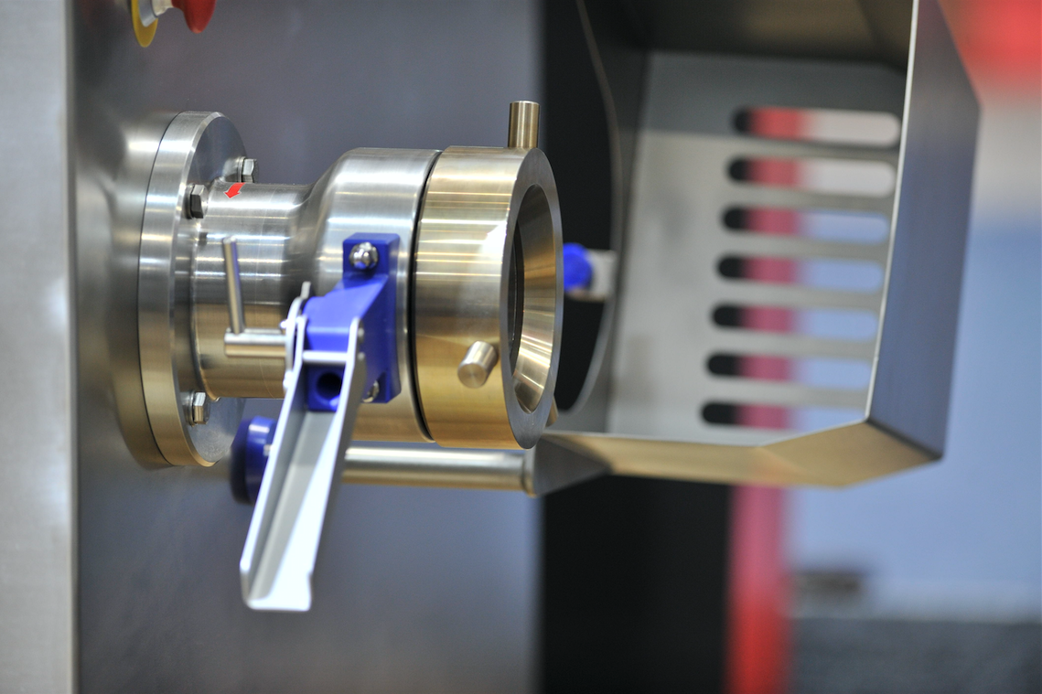
© K+G Wetter
Bildunterschrift: Ob manuell oder pneumatisch: Die K+G-Sortiereinrichtung kann besonders schnell ein- bzw. ausgebaut werden, um die einzelnen Bauteile einfach und gründlich zu reinigen.

Pressebild 2:
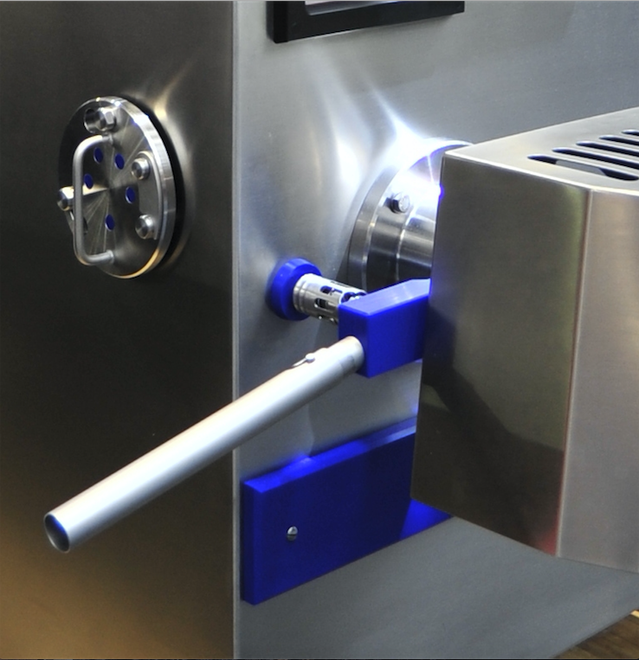
© K+G Wetter
Bildunterschrift: Die pneumatische Einheit von K+G Wetter ist jetzt vollständig im Korpus des Wolfs verbaut und kommt so erst gar nicht mit dem zu verarbeitenden Produkt in Berührung – ein echtes Plus in puncto Hygiene.

Kontaktinformationen:
K+G WETTER GmbH
Goldbergstrasse 21
35216 Biedenkopf-Breidenstein
www.kgwetter.de

Ihre Ansprechpartnerin:
Yvonne Cron
PR/Media
T. +49 (0) 2 71 . 77 00 16 - 26
F. +49 (0) 2 71 . 77 00 16 - 29
y.cron@psv-marketing.de
www.psv-marketing.de

